|  |  |  |  |  |
| --- | --- | --- | --- | --- |
| |  |  | | --- | --- | | David Alejandro López Torres | 27/03/2021 | |  |  | |
| Sentencias SQL  Materia: Programación Web 2  Carrera: Desarrollo de Software |

# Sentencias SQL





Instrucciones

Realiza lo que se indicó en clase llamándolo SentenciasSQL_INICIALES.docx



Desarrollo

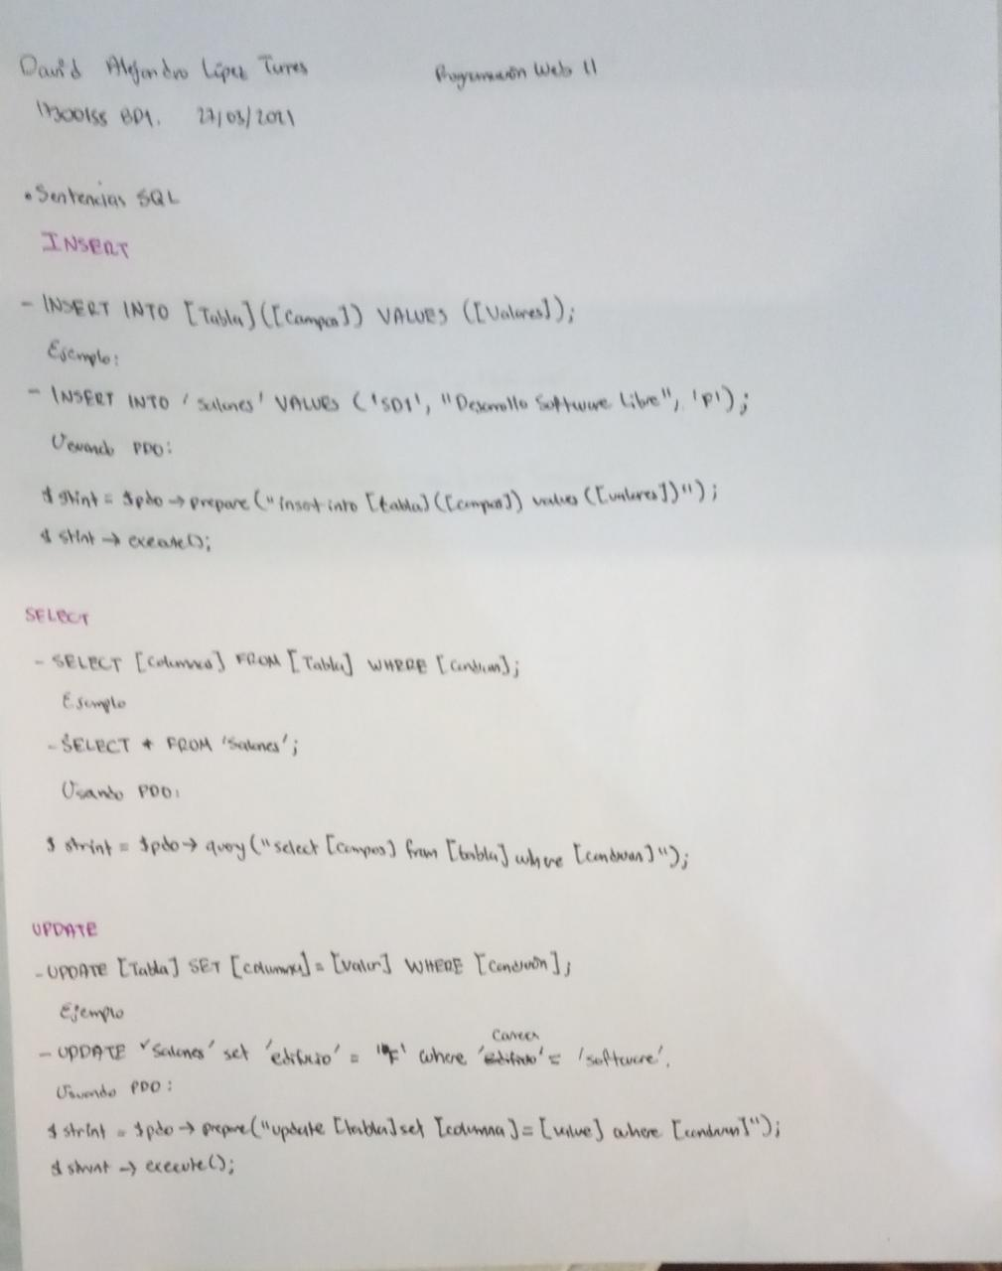

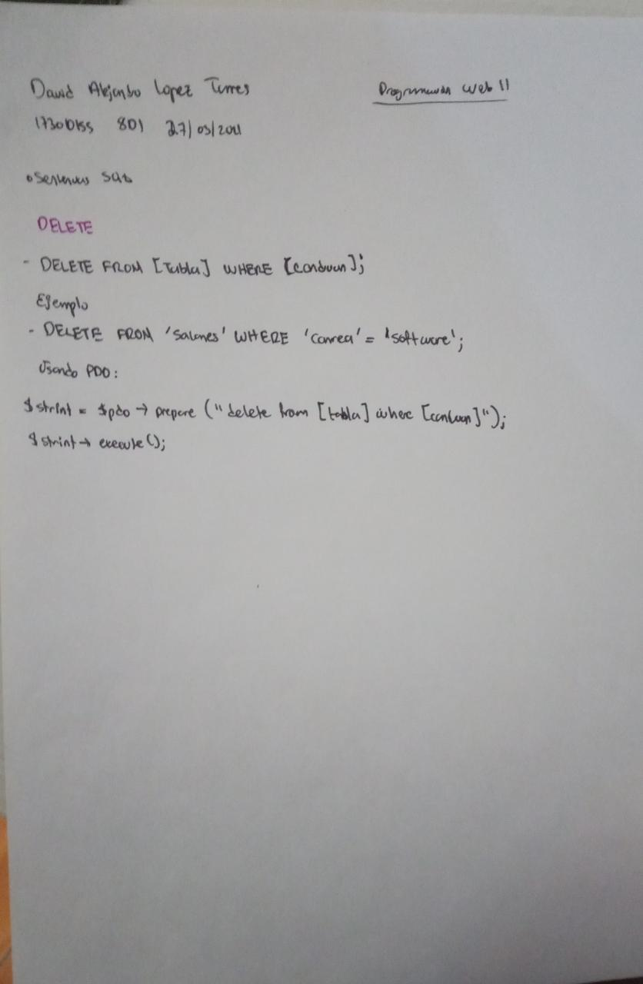



Conclusiones

Gracias a la actividad desarrollada se reforzaron los conocimientos correspondientes a sentencias SQL que se habían abordado de manera teórica y práctica en la materia de Bases de Datos 2, así como visualizar el uso de conectores de bases de datos MySQL en código php. Las sentencias SQL son de suma importancia para poder realizar las operaciones básicas de cualquier sistema CRUD, y el uso de conectores como PDO nos permite realizarlas desde una aplicación web con gran facilidad .



Bibliografía

* Ninguna adicional a la brindad por la maestra en el portal.